VEREJNÁ VÝZVA
k predkladaniu žiadostí o poskytnutie dotácie
Ministerstva zdravotníctva Slovenskej republiky
v oblasti „Podpora duševného zdravia“ pre rok 2018

Verejná výzva k predkladaniu žiadostí o poskytnutie dotácie Ministerstva zdravotníctva Slovenskej republiky v oblasti „Podpora duševného zdravia“ pre rok 2018 (ďalej len „verejná výzva“) sa iniciuje v súlade s ustanovením s ustanovením § 2 ods. 1 písm. b) zákona č. zákona č. 525/2010 Z. z. o poskytovaní dotácií v pôsobnosti Ministerstva zdravotníctva Slovenskej republiky v znení neskorších predpisov, na základe ktorého možno na príslušný rozpočtový rok poskytovať dotácie v oblasti zdravotníctva aj na účely „vzdelávania odbornej a laickej verejnosti v oblasti zvyšovania povedomia o prevencii a o ochrane zdravia“.

Prioritne určené oblasti pre rok 2018:
V rámci realizácie prioritne určených oblastí pre rok 2018 rozpracovaných na podmienky rezortu zdravotníctva ide o realizáciu vzdelávacích programov určených pre odbornú a laickú verejnosť v oblasti podpory a ochrany duševného zdravia, informovania o prevencii psychických chorôb ich primeranej liečbe a možnostiach pomoci, zvyšovania tolerancie voči znevýhodneným skupinám v zmysle destigmatizácie duševných chorôb, odstránenia predsudkov voči zdravotníckym povolaniam psychológ a psychiater a podpory využívania ich služieb ako prevencie či posilnenia duševného zdravia.

Verejná výzva sa zverejňuje v súlade s § 2 ods. 1 písm. d), § 4 ods. 9 a § 5 ods.
8 písm. c) zákona č. 525/2010 Z. z. o poskytovaní dotácií v pôsobnosti Ministerstva zdravotníctva Slovenskej republiky v znení neskorších predpisov.

- Termín, do ktorého možno predložiť žiadosť o poskytnutie dotácie
je do 21. 08. 2018.

- Právne predpisy, upravujúce poskytovanie dotácií:
Zákon č. 525/2010 Z. z. o poskytovaní dotácií v pôsobnosti Ministerstva zdravotníctva Slovenskej republiky v znení neskorších predpisov (ďalej len „zákon o dotáciách“), ktorý je dostupný na www.slov-lex.sk.
Zákon č. 523/2004 Z. z. o rozpočtových pravidlách verejnej správy a o zmene a doplnení niektorých zákonov v znení neskorších predpisov (ďalej len „zákon o rozpočtových pravidlách“), ktorý je dostupný na www.slov-lex.sk.
Zákon č. 343/2015 Z. z. o verejnom obstarávaní a o zmene a doplnení niektorých zákonov v znení neskorších predpisov (ďalej len „zákon o verejnom obstarávaní“), ktorý je dostupný na www.slov-lex.sk.

Výnos Ministerstva zdravotníctva Slovenskej republiky z 22. júna 2015, ktorým sa ustanovujú kritériá a postup na vyhodnocovanie žiadostí o poskytnutie dotácie (ďalej len „Výnos MZ SR“), ktorý je uverejnený vo Vestníku Ministerstva zdravotníctva Slovenskej republiky z 13. júla 2015, ročník 63, čiastka 6 – 7, tvorí prílohu č. 1 tejto verejnej výzvy.

- Základný cieľ projektu:

cieľom je realizácia vzdelávacích programov určených pre odbornú a laickú verejnosť v oblasti podpory a ochrany duševného zdravia, informovania o prevencii psychických chorôb ich primeranej liečbe a možnostiach pomoci, zvyšovania tolerancie voči znevýhodneným skupinám v zmysle destigmatizácie duševných chorôb, odstránenia predsudkov voči zdravotníckym povolaniam psychológ a psychiater a podpory využívania ich služieb ako prevencie či posilnenia duševného zdravia.

Cieľom verejnej výzvy je zabezpečiť transparentnosť pri poskytnutí dotácií Ministerstva zdravotníctva Slovenskej republiky (t.j. finančných prostriedkov z verejných zdrojov, zo štátneho rozpočtu) prihláseným žiadateľom.

- Formulár žiadosti v elektronickej podobe:
Vzor povinných formulárov v elektronickej podobe, pre podanie žiadosti:
- ŽIADOSŤ O POSKYTNUTIE DOTÁCIE ŽIADATEĽOVI, KTORÝM JE FYZICKÁ OSOBA – PODNIKATEĽ - príloha č. 2 tejto verejnej výzvy,
- ŽIADOSŤ O POSKYTNUTIE DOTÁCIE ŽIADATEĽOVI, KTORÝM JE FYZICKÁ OSOBA – NEPODNIKATEĽ - príloha č. 3 tejto verejnej výzvy,
- ŽIADOSŤ O POSKYTNUTIE DOTÁCIE ŽIADATEĽOVI, KTORÝM JE PRÁVNICKÁ OSOBA – príloha č. 4 tejto verejnej výzvy,
- PROJEKT: ŠTRUKTUROVANÝ ROZPOČET - príloha č. 5 tejto verejnej výzvy.

- Podmienky poskytnutia dotácie:
Dotáciu možno poskytnúť žiadateľovi, ktorým je právnická osoba alebo fyzická osoba.

Žiadosť o poskytnutie dotácie, ktorú žiadateľ predkladá, pozostáva z povinných náležitostí a to:
- žiadosť o poskytnutie dotácie - uverejnená v prílohe č. 2 až 4 tejto verejnej výzvy,
- povinné prílohy (podľa zákona o dotáciách a zákona o rozpočtových pravidlách):
- popis projektu, na ktorý sa požaduje dotácia,
- štruktúrovaný rozpočet projektu –v prílohe č. 5 tejto verejnej výzvy,
- doklad o zriadení alebo založení žiadateľa, ak je žiadateľom právnická osoba (zakladateľská listina, štatút organizácie, zriaďovacia listina, spoločenská zmluva, písomná zmluva o zriadení právnickej osoby),
- výpis z obchodného registra alebo obdobného registra, ak ide o právnickú osobu, ktorá sa zapisuje do takéhoto registra,
- výpis zo živnostenského registra alebo obdobného registra, ak ide o žiadateľa, ktorým je samostatne zárobkovo činná osoba zapísaná v živnostenskom registri alebo
v obdobnom registri osvedčujúcom oprávnenie na vykonávanie činnosti,
- výpis z registra trestov nie starší ako tri mesiace, že žiadateľ nemá právoplatne uložený trest zákazu prijímať dotácie alebo subvencie, ak sa jedná o fyzickú osobu,
- doklad o zabezpečení financovania projektu z iných zdrojov podľa § 4 ods. 2 zákona
o dotáciách (výpis z účtu žiadateľa, že má na financovanie projektu zabezpečených najmenej 5 % z vlastných zdrojov alebo napr. písomný prísľub organizácie/osoby,
že sa bude spolupodieľať na financovaní projektu a poskytne žiadateľovi/subjektu minimálne 5% z celkovej sumy na projekt v prípade iných zdrojov),
- čestné vyhlásenie žiadateľa, že má vysporiadané finančné vzťahy so štátnym rozpočtom,
- potvrdenie príslušného konkurzného súdu, že voči žiadateľovi nie je vedené konkurzné konanie, nie je v konkurze, v reštrukturalizácii a nebol proti nemu zamietnutý návrh
na vyhlásenie konkurzu pre nedostatok majetku,
- potvrdenie miestne príslušného správcu dane, že žiadateľ nemá daňové nedoplatky,
- čestné vyhlásenie žiadateľa, že voči nemu nie je vedený výkon rozhodnutia,
- potvrdenie príslušného inšpektorátu práce, že žiadateľ neporušil v predchádzajúcich troch rokoch zákaz nelegálneho zamestnávania podľa osobitného predpisu,
- potvrdenie Sociálnej poisťovne a každej zdravotnej poisťovne (Union zdravotná poisťovňa, a. s., DÔVERA zdravotná poisťovňa, a. s., Všeobecná zdravotná poisťovňa, a. s.), že žiadateľ nemá evidované nedoplatky poistného na zdravotné poistenie, sociálne poistenie a príspevky na starobné dôchodkové sporenie,
- výpis z registra trestov, že žiadateľ – ak sa jedná o právnickú osobu - nemá právoplatne uložený trest zákazu prijímať dotácie alebo subvencie v zmysle
§ 17 zákona č. 91/2016 Z. z. o trestnej zodpovednosti právnických osôb a o zmene a doplnení niektorých zákonov. Dotáciu nemožno poskytnúť žiadateľovi, ak bol právoplatne odsúdený za trestný čin proti majetku alebo za iný úmyselný trestný čin
(zákon o dotáciách),
- doklad, že žiadateľ je zapísaný v registri partnerov verejného sektora, ak ide o žiadateľa, ktorý má povinnosť zapisovať sa do registra partnerov verejného sektora
(zákon č. 315/2016 Z. z. o registri partnerov verejného sektora a o zmene a doplnení niektorých zákonov).

Prílohy k žiadosti o poskytnutie dotácie podľa tejto verejnej výzvy a podľa § 5 ods. 3 zákona o dotáciách musia byť predložené vo forme originálu alebo úradne osvedčenej kópie nie staršej ako tri mesiace ku dňu predloženia žiadosti.

Prílohy k žiadosti o poskytnutie dotácie podľa bodu 5, ods. II. písm. i) a k) tejto verejnej výzvy sa nevzťahujú na žiadateľa, ktorý je subjektom verejnej správy.
Prílohy k žiadosti o poskytnutie dotácie podľa bodu 5, ods. II. písm. i) a m) tejto verejnej výzvy preukazuje len žiadateľ, ktorým je právnická osoba a fyzická osoba – podnikateľ.

Dotáciu nemožno poskytnúť:
- na úhradu záväzkov žiadateľa z predchádzajúcich rozpočtových rokov,
- na refundáciu výdavkov uhradených v predchádzajúcich rozpočtových rokoch,
- na úhradu miezd, platov, služobných príjmov a ich náhrad a ostatných osobných vyrovnaní; to neplatí, ak je žiadateľom Slovenský Červený kríž (do 50 % celkovej sumy dotácie),
- žiadateľovi, ktorý bol právoplatne odsúdený za trestný čin proti majetku alebo za iný úmyselný trestný čin.
- Disponibilný objem zdrojov na danú výzvu:
Objem finančných prostriedkov alokovaných pre poskytnutie dotácií na podporu duševného zdravia v rozpočtovom roku 2018 je 100 000,00 eur.
- Najvyššia a najnižšia výška jednej dotácie:
Najvyššia výška je 33.000,00 eur.
Najnižšia výška je 7.000,00 eur.

- Spôsob odstraňovania formálnych nedostatkov žiadostí:
Každá žiadosť o poskytnutie dotácie musí byť podaná v súlade s touto verejnou výzvou.

Žiadosti o poskytnutie dotácie vyplnené na inom alebo modifikovanom formulári, ako je predpísaný, príp. nekompletné žiadosti budú posúdené, ako dočasne nespĺňajúce kritériá formálneho hodnotenia.
Žiadateľ bude o tejto skutočnosti informovaný e-mailom na adrese, ktorú uviedol
v žiadosti, t. j. bude vyzvaný na doručenie prepracovanej, resp. doplnenej žiadosti
o poskytnutie dotácie do 3 kalendárnych dní, odo dňa doručenia e-mailu. Lehota na doplnenie žiadosti o poskytnutie dotácie začína plynúť prvým dňom nasledujúcim po dni doručenia
e-mailu. V prípade, ak žiadateľ nedoručí v stanovenej lehote prepracovanú žiadosť
o poskytnutie dotácie, resp. nedoplní chýbajúce dokumenty v žiadosti o poskytnutie dotácie
v stanovenej lehote, žiadosť o poskytnutie dotácie bude vyradená z ďalšieho hodnotenia,
o čom bude písomne informovaný do 10 kalendárnych dní, odo dňa rozhodnutia o vyradení.

- Spôsob predloženia žiadosti o poskytnutie dotácie:
Žiadateľ predkladá kompletnú dokumentáciu v listinnej podobe, v slovenskom jazyku, a to jedenkrát originál žiadosti o poskytnutie dotácie, podpísaný štatutárnym orgánom žiadateľa, spolu so všetkými povinnými prílohami; jedenkrát kópiu žiadosti o poskytnutie dotácie bez identifikácie žiadateľa; jedenkrát zálohované na CD nosiči (scan ani PDF formát nie sú prípustné). Kópia bez identifikácie sa predkladá v podobe, ktorá neumožňuje priamu identifikáciu žiadateľa (v žiadosti, popise a štruktúrovanom rozpočte nesmú byť viditeľné identifikačné znaky žiadateľa, adresa, podpis a pečiatka). Originál žiadosti o poskytnutie dotácie, vrátane príloh, ako aj kópia žiadosti o poskytnutie dotácie bez príloh, majú byť zviazané jednotlivo hrebeňovou väzbou, aby nebolo možné vkladať alebo vyberať jednotlivé časti dokumentácie. Za hrebeňovú väzbu sa nebudú považovať zakladače (šanóny)
s euroobalmi alebo inou väzbou. Strany musia byť očíslované.
Žiadosť o poskytnutie dotácie, spolu s predpísanými prílohami žiadateľ predkladá poštou alebo osobne. Lehota na predkladanie žiadostí o poskytnutie dotácie začína plynúť dňom zverejnenia verejnej výzvy a končí dňom uvedeným vo výzve na ukončenie predkladania žiadostí. Ak žiadateľ predkladá žiadosť o poskytnutie dotácie poštou, rozhoduje dátum uvedený na poštovej podacej pečiatke na obálke žiadosti. Obálky alebo balíky doručené a zaregistrované podateľňou Ministerstva zdravotníctva Slovenskej republiky (ďalej len „ministerstvo“)
po termíne nebudú hodnotené vôbec a budú vrátené organizácii, ktorá žiadosť o poskytnutie dotácie odoslala. Podateľňa ministerstva prijíma poštu každý pracovný deň
od 8.⁰⁰ do 15.⁰⁰ hod., prízemie, číslo dverí 5.

Žiadosť o poskytnutie dotácie, vrátane jej príloh musí byť doručená spolu v jednej zalepenej obálke, ktorá bude zrozumiteľne a viditeľne označená slovami:

„Žiadosť o poskytnutie dotácie „Podpora duševného zdravia“ pre rok 2018, NEOTVÁRAŤ.“.

a adresovaná na:

Ministerstvo zdravotníctva Slovenskej republiky
Sekcia zdravia
Odbor zdravotnej starostlivosti
Limbová 2
837 52 Bratislava 37

10. Termín na vyhodnotenie žiadostí o poskytnutie dotácie je najneskôr
do 15.10.2018.

- Vyhodnotenie žiadostí o poskytnutie dotácie:
Žiadosti o poskytnutie dotácie vyhodnocuje komisia zriadená ministerstvom.

12. Zloženie komisie:
Výberovým a hodnotiacim orgánom je Komisia Ministerstva zdravotníctva Slovenskej republiky na vyhodnocovanie žiadosti o poskytnutie dotácie, ktorej zloženie a činnosť upravuje:
- Štatút Komisie Ministerstva zdravotníctva Slovenskej republiky na vyhodnocovanie žiadosti o poskytnutie dotácie z 29. júna 2012, uverejnený vo Vestníku Ministerstva zdravotníctva Slovenskej republiky z 29. júna 2012, ročník 60, čiastka 17 – 19, tvorí prílohu č. 8 tejto verejnej výzvy.
- Dodatok č. 1 k Štatútu Komisie Ministerstva zdravotníctva Slovenskej republiky na vyhodnocovanie žiadosti o poskytnutie dotácie z 19. júna 2015, uverejnený vo Vestníku Ministerstva zdravotníctva Slovenskej republiky z 19. júna 2015, ročník 63,
čiastka 4 – 5, tvorí príloh č. 9 tejto verejnej výzvy.
- Dodatok č. 2 k Štatútu Komisie Ministerstva zdravotníctva Slovenskej republiky
na vyhodnocovanie žiadosti o poskytnutie dotácie z 13. augusta 2015, uverejnený
vo Vestníku Ministerstva zdravotníctva Slovenskej republiky z 13. augusta 2015, ročník 63, čiastka 8 – 9, tvorí prílohu č. 10 tejto verejnej výzvy.

13. Zoznam všetkých schválených žiadostí vrátane dátumu ich schválenia, účelu
a výšky žiadanej a poskytnutej dotácie a identifikácie konečného prijímateľa dotácie:
Zoznam schválených žiadostí o poskytnutie dotácie bude uverejnený po ich schválení ministerkou zdravotníctva na webovom sídle ministerstva.

14. Zoznam všetkých neschválených žiadostí, vrátane dátumu a dôvodu ich neschválenia:
Zoznam neschválených žiadostí o poskytnutie dotácie a dôvod ich neschválenia bude uverejnený po ich neschválení ministerkou zdravotníctva na webovom sídle ministerstva.

15. Často kladené otázky súvisiace s dotáciami:
Často kladené otázky sú zosumarizované v prílohe č. 6 tejto verejnej výzvy.
16. Návrh zmluvy o poskytnutí dotácie:
Návrh zmluvy o poskytnutí dotácie je uverejnený v prílohe č. 7 tejto verejnej výzvy.

Prílohy - 11

Príloha | Názov prílohy
Príloha č. 1 | Výnos Ministerstva zdravotníctva Slovenskej republiky z 22. júna 2015, ktorým sa ustanovujú kritériá a postup na vyhodnocovanie žiadostí  o poskytnutie dotácie.
Príloha č. 2 | VZOR ŽIADOSŤ O POSKYTNUTIE DOTÁCIE ŽIADATEĽOVI, KTORÝM JE FYZICKÁ OSOBA – PODNIKATEĽ
Príloha č. 3 | VZOR ŽIADOSŤ O POSKYTNUTIE DOTÁCIE ŽIADATEĽOVI, KTORÝM JE  FYZICKÁ OSOBA – NEPODNIKATEĽ
Príloha č. 4 | VZOR ŽIADOSŤ O POSKYTNUTIE DOTÁCIE ŽIADATEĽOVI, KTORÝM  JE PRÁVNICKÁ OSOBA
Príloha č. 5 | VZOR PROJEKT: ŠTRUKTUROVANÝ ROZPOČET
Príloha č. 6 | Často kladené otázky súvisiace s dotáciami
Príloha č. 7 | „Návrh“ Zmluva č. ......... /2018 o poskytnutí dotácie z rozpočtovej kapitoly Ministerstva zdravotníctva Slovenskej republiky v oblasti „Podpora duševného zdravia“ pre rok 2018 uzatvorená podľa § 2 ods. 1 písm. b) zákona č. 525/2010 Z. z. o poskytovaní dotácií v pôsobnosti Ministerstva zdravotníctva Slovenskej republiky v znení neskorších predpisov a § 51 zákona č. 40/1964 Zb. Občianskeho zákonníka (ďalej len „zmluva“)
Príloha č. 8 | ŠTATÚT Komisie Ministerstva zdravotníctva Slovenskej republiky na vyhodnocovanie žiadosti o poskytnutie dotácie
Príloha č. 9 | Dodatok č. 1 k Štatútu Komisie Ministerstva zdravotníctva Slovenskej republiky na vyhodnocovanie žiadosti o poskytnutie dotácie
Príloha č. 10 | Dodatok č. 2 k Štatútu Komisie Ministerstva zdravotníctva Slovenskej republiky na vyhodnocovanie žiadosti o poskytnutie dotácie

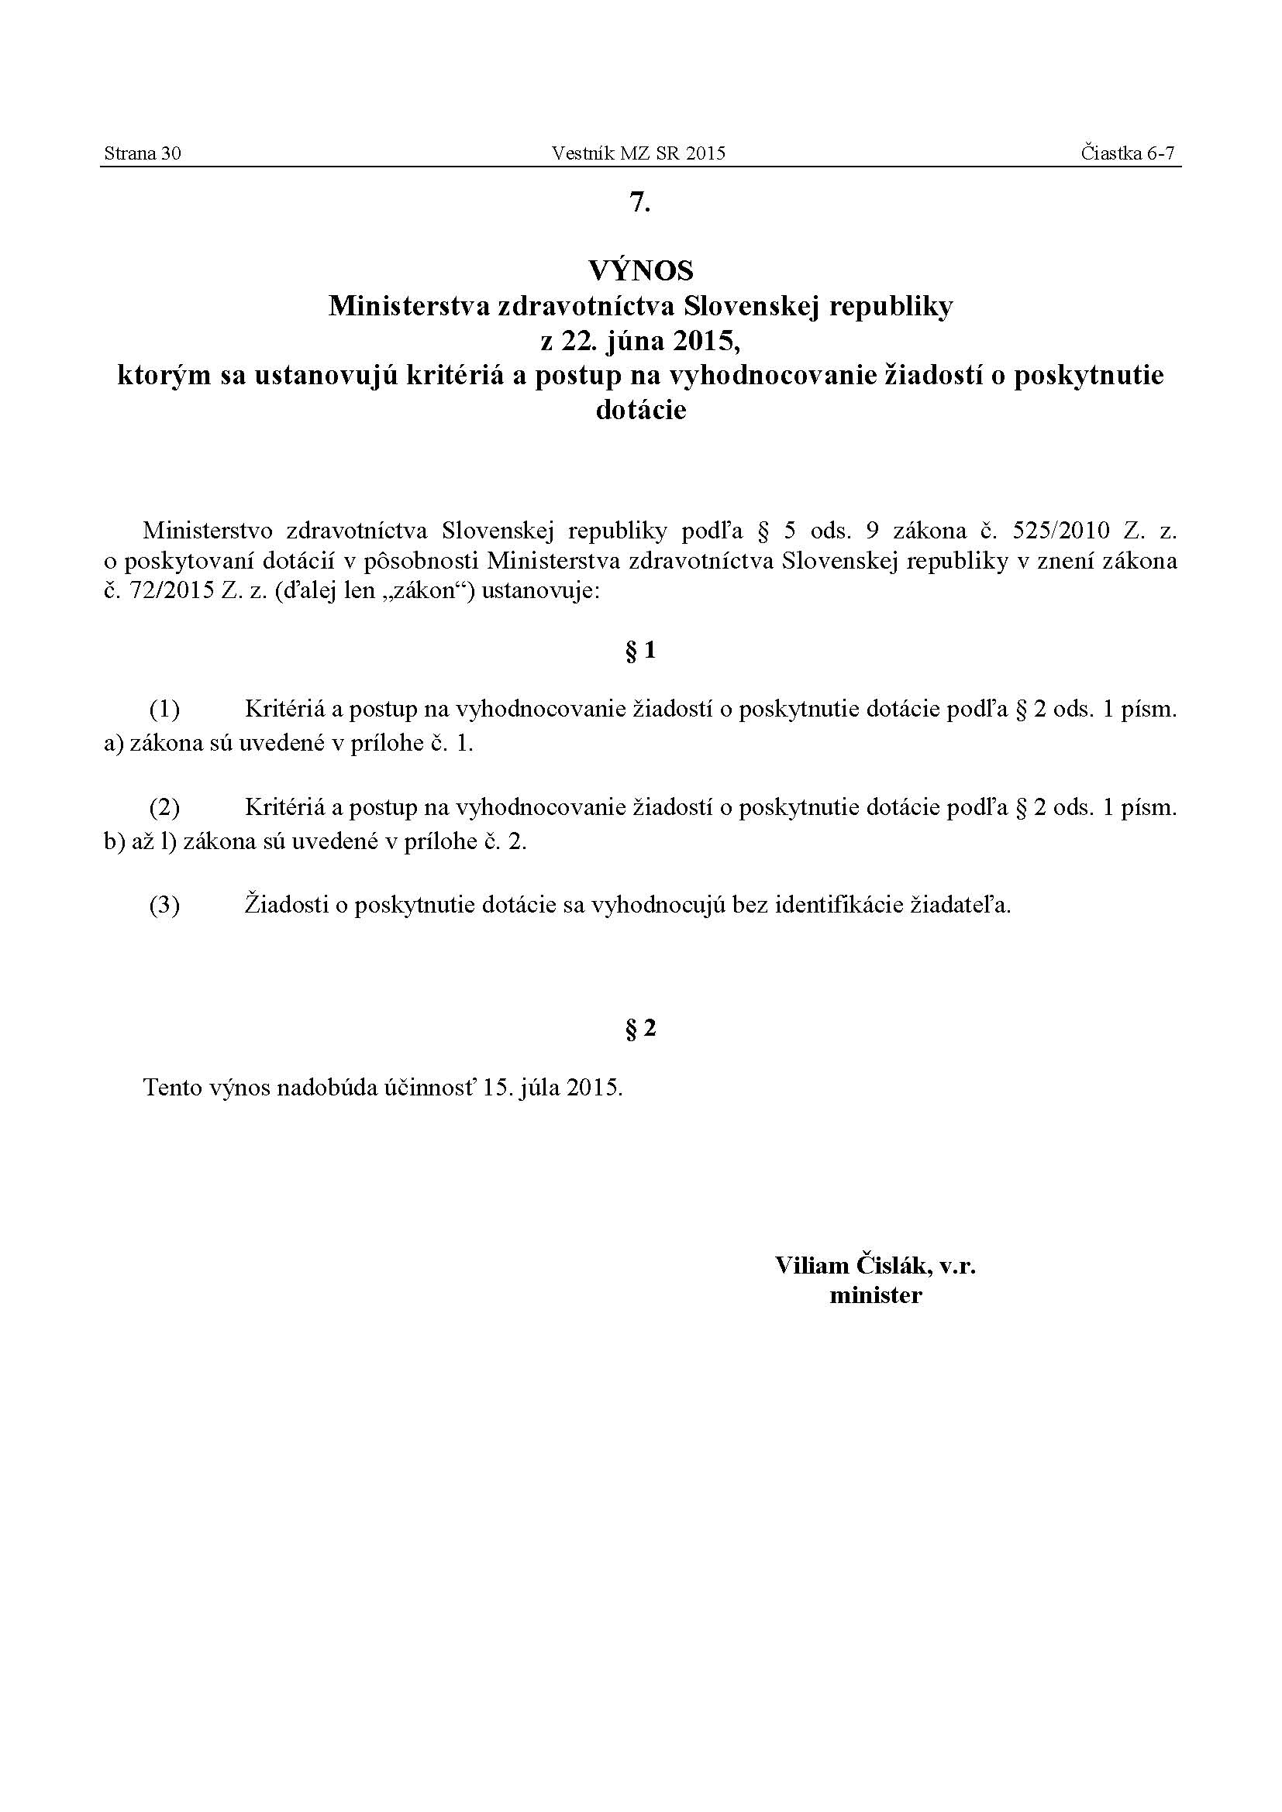

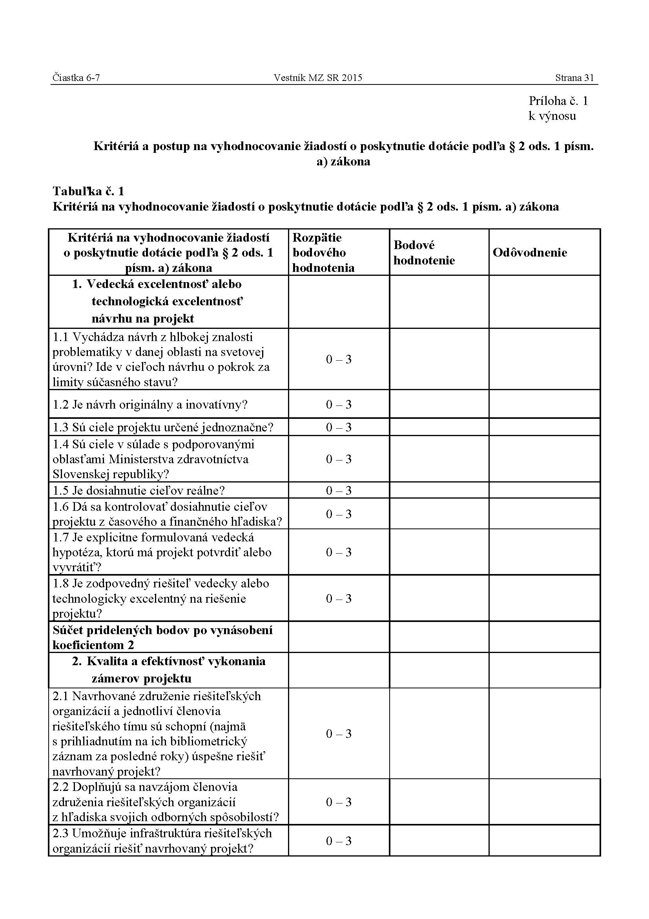
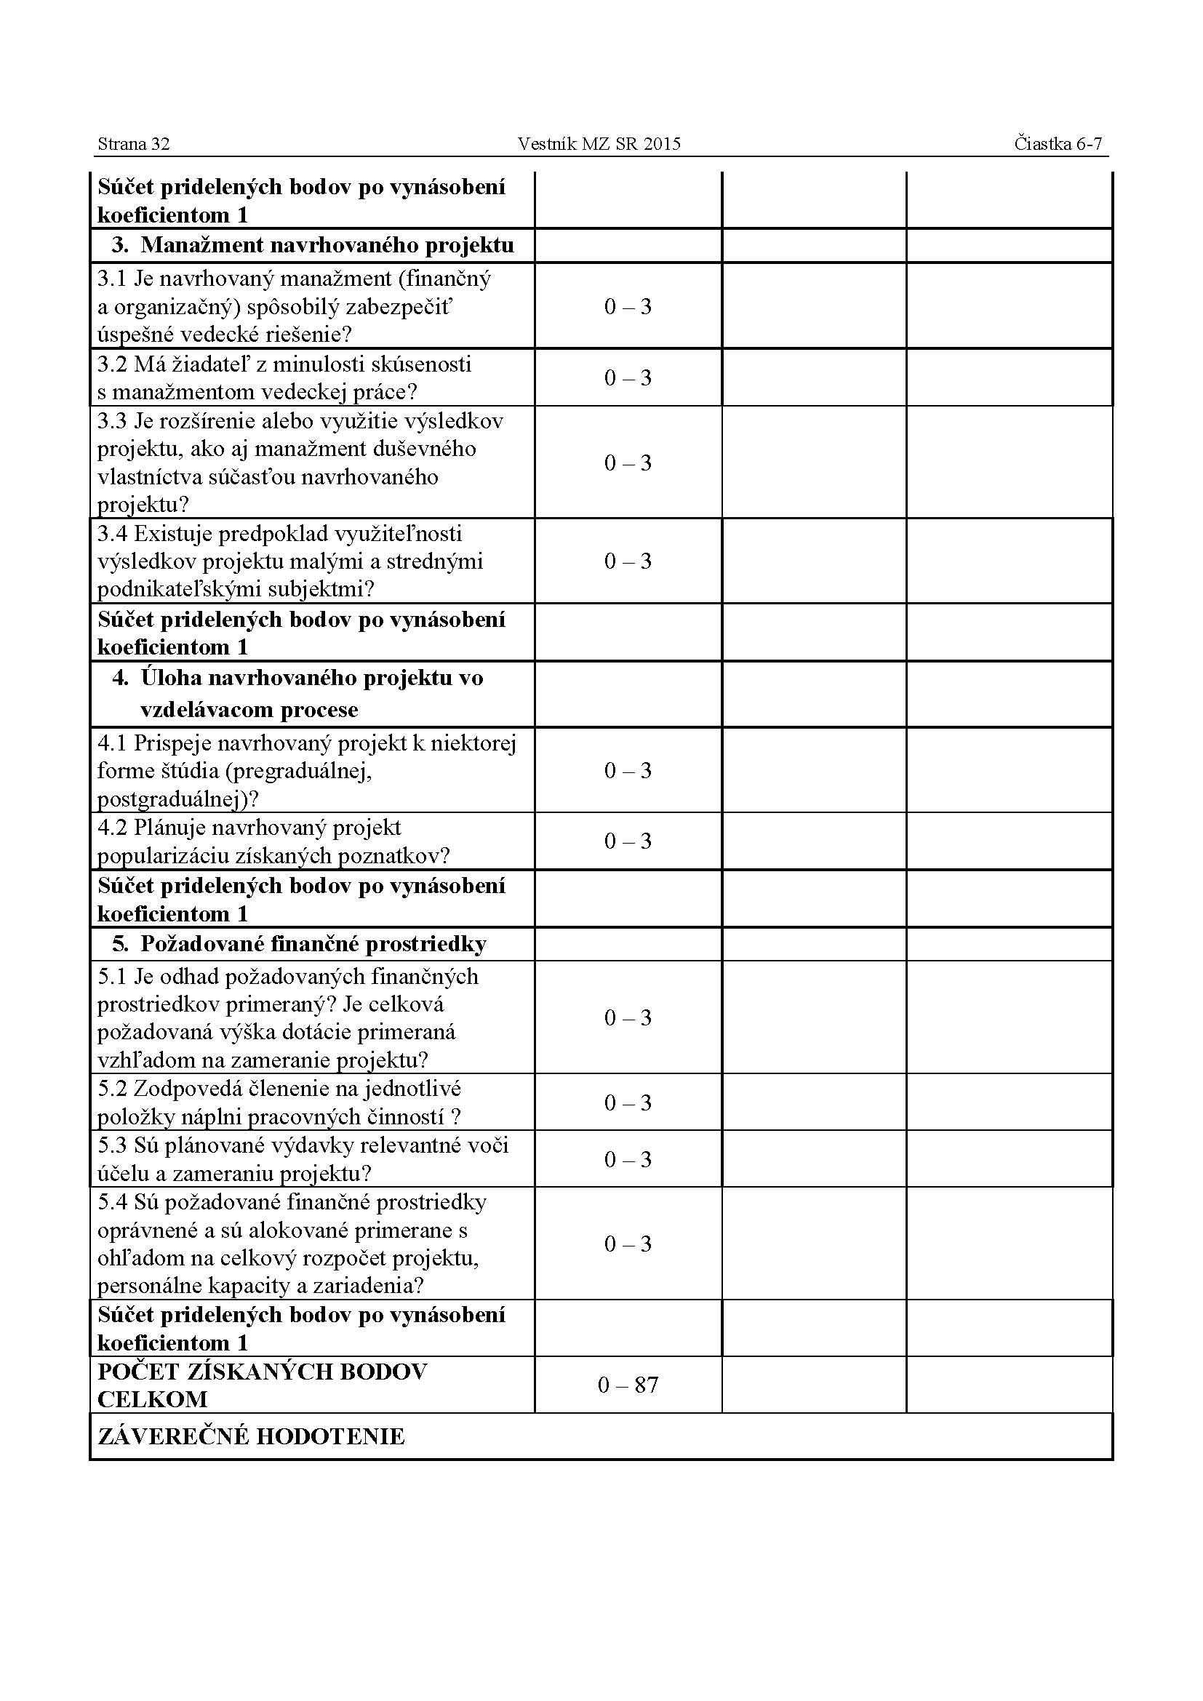

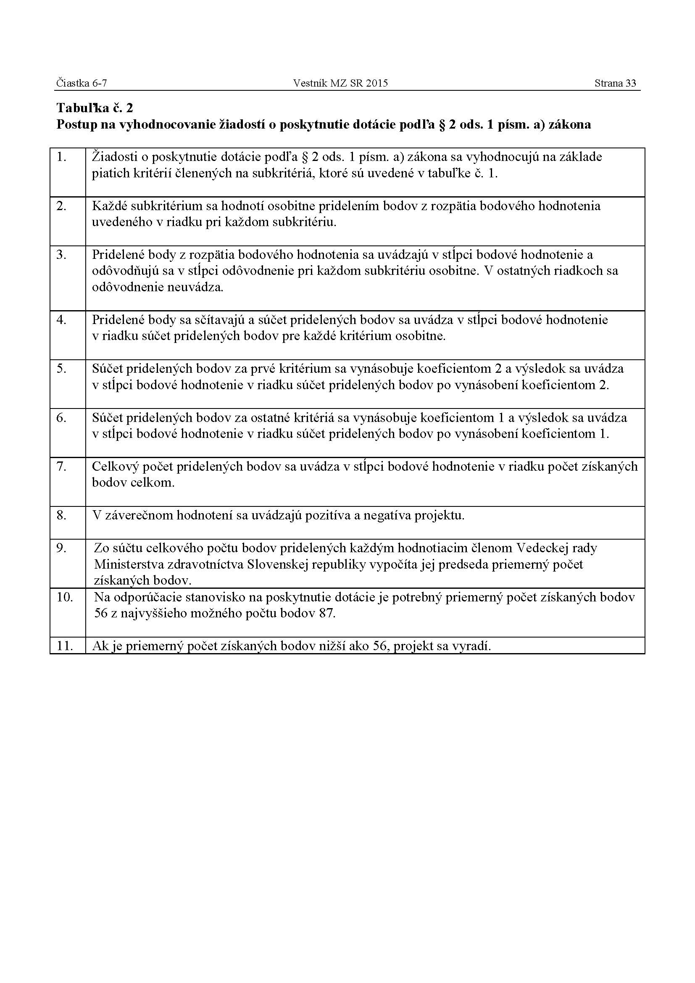
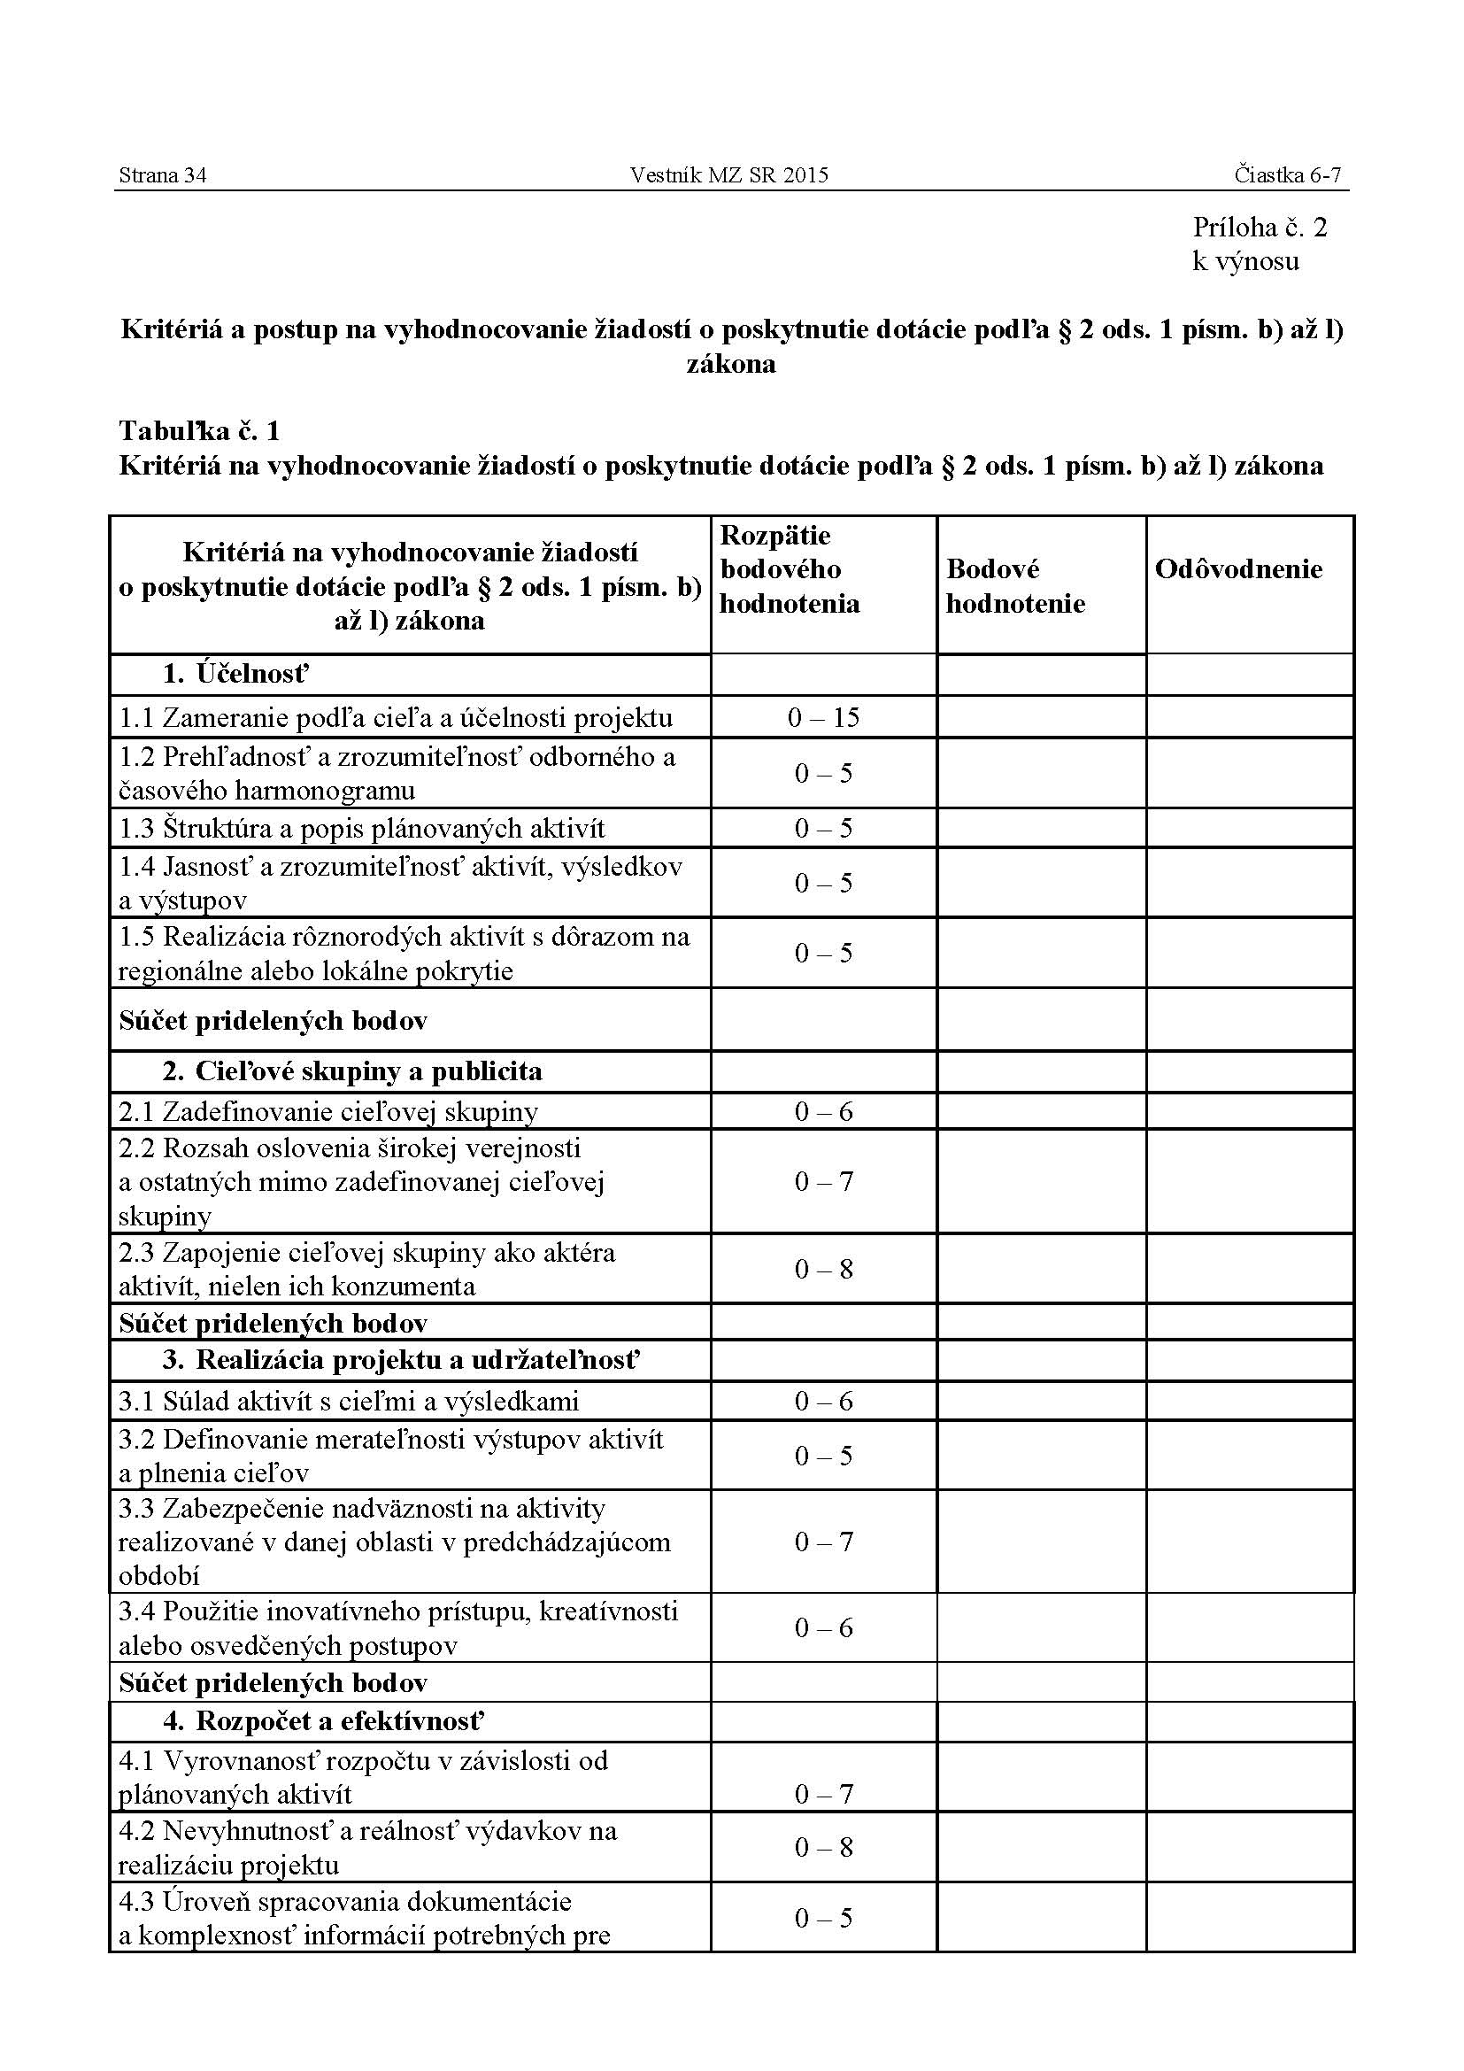
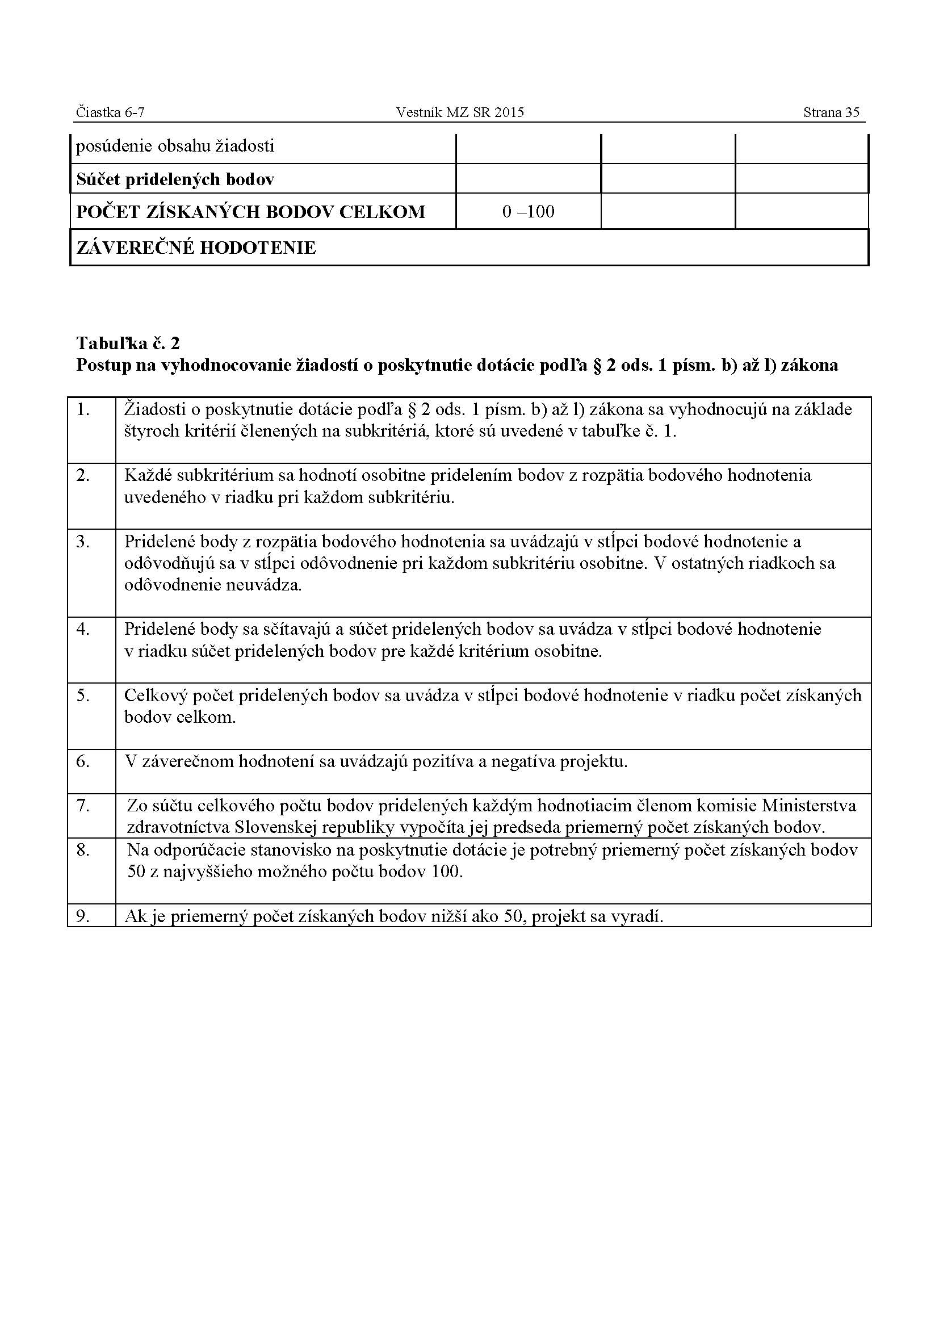

Príloha č. 2
VZOR
ŽIADOSŤ O POSKYTNUTIE DOTÁCIE ŽIADATEĽOVI, KTORÝM JE
FYZICKÁ OSOBA – PODNIKATEĽ

1. | Meno a priezvisko žiadateľa
2. | Adresa žiadateľa
3. | Miesto podnikania
4. | IČO žiadateľa
5. | Číslo telefónu, číslo faxu,  e-mailová adresa
6. | Bankové spojenie

AKTIVITA (projekt)
1. | Názov aktivity/projektu
2. | Účel  (popis aktivity alebo projektu/účel jeho  realizácie max. na 300 znakov)
3. | Odborný garant  (meno, priezvisko a titul)
4. | Pracovisko odborného garanta  (názov a adresa pracoviska)
5. | Termín realizácie
6. | Miesto realizácie
7. | Celkové náklady v eurách
8. | Finančné prostriedky z iných zdrojov  žiadateľa v eurách,  z toho:  - finančné prostriedky z vlastných zdrojov  - finančné prostriedky z úveru  - finančné prostriedky z ďalších zdrojov
9. | Požadovaná výška dotácie  v eurách

Vyhlasujem, že údaje uvedené v žiadosti sú pravdivé, presné a úplné.

V ............................................ dňa ......................

Počet príloh

Meno a priezvisko, podpis a odtlačok pečiatky žiadateľa

Príloha č. 3
VZOR
ŽIADOSŤ O POSKYTNUTIE DOTÁCIE ŽIADATEĽOVI, KTORÝM JE
FYZICKÁ OSOBA – NEPODNIKATEĽ

1. | Meno a priezvisko žiadateľa
2. | Adresa žiadateľa
3. | Číslo telefónu, číslo faxu,  e-mailová adresa
4. | Bankové spojenie

AKTIVITA (projekt)
1. | Názov aktivity/projektu
2. | Účel  (popis aktivity alebo projektu/účel jeho  realizácie max. na 300 znakov)
3. | Odborný garant  (meno, priezvisko a titul)
4. | Pracovisko odborného garanta  (názov a adresa pracoviska)
5. | Termín realizácie
6. | Miesto realizácie
7. | Celkové náklady v eurách
8. | Finančné prostriedky z iných zdrojov  žiadateľa v eurách,  z toho:  - finančné prostriedky z vlastných zdrojov  - finančné prostriedky z úveru  - finančné prostriedky z ďalších zdrojov
9. | Požadovaná výška dotácie  v eurách

Vyhlasujem, že údaje uvedené v žiadosti sú pravdivé, presné a úplné.

V ............................................ dňa ......................

Počet príloh

Meno a priezvisko, podpis žiadateľa

Príloha č. 4

VZOR
ŽIADOSŤ O POSKYTNUTIE DOTÁCIE ŽIADATEĽOVI, KTORÝM JE
PRÁVNICKÁ OSOBA

1. | Názov žiadateľa
2. | Právna forma žiadateľa
3. | IČO žiadateľa
4. | Predmet činnosti žiadateľa
5. | Adresa žiadateľa
6. | Číslo telefónu, číslo faxu,  e-mailová adresa
7. | Bankové spojenie
8. | Štatutárny orgán  (meno, priezvisko  štatutárneho orgánu alebo  člena štatutárneho orgánu  oprávneného konať za  právnickú osobu)

AKTIVITA (projekt)
1. | Názov aktivity/projektu
2. | Účel  (popis aktivity alebo projektu/účel jeho  realizácie max. na 300 znakov)
3. | Odborný garant  (meno, priezvisko a titul)
4. | Pracovisko odborného garanta  (názov a adresa pracoviska)
5. | Termín realizácie
6. | Miesto realizácie
7. | Celkové náklady v eurách
8. | Finančné prostriedky z iných zdrojov  žiadateľa v eurách,  z toho:  - finančné prostriedky z vlastných zdrojov  - finančné prostriedky z úveru  - finančné prostriedky z ďalších zdrojov
9. | Požadovaná výška dotácie  v eurách

V ............................................ dňa ......................

Počet príloh

Podpis štatutárneho orgánu žiadateľa alebo člena
štatutárneho orgánu oprávneného konať za právnickú
osobu a odtlačok pečiatky

Príloha č. 5
VZOR
PROJEKT:
ŠTRUKTUROVANÝ ROZPOČET
Bežné výdavky
Typ výdavku | Jednotka | Cena za jednotku  v eurách | Počet jednotiek | Výdavky  spolu  v eurách
A. Požadovaná dotácia od Ministerstva zdravotníctva Slovenskej republiky
1. Osobné výdavky
Celkom
2. Cestovné výdavky (výdavky na cesty, ubytovanie a pod.)
Celkom
3. Výdavky na služby a tovary, súvisiace s realizáciou projektu
Celkom
4. Administratívne výdavky (napr. kancelárske potreby, poštovné, výdavky za telekomunikačné služby, ktoré priamo súvisia s realizáciou projektu)
Celkom
5. Iné výdavky
Celkom
Spolu – bežné výdavky

Kapitálové výdavky
Typ výdavku | Jednotka | Cena za jednotku  v eurách | Počet jednotiek | Výdavky  spolu  v eurách
Spolu – kapitálové výdavky

SPOLU (bežné + kapitálové výdavky)
B. Vlastné zdroje
SPOLU
C. Finančné prostriedky z iných zdrojov
SPOLU
VÝDAVKY SPOLU (Ministerstvo zdravotníctva Slovenskej republiky, vlastné zdroje, prostriedky z iných finančných zdrojov)
NÁZOV ORGANIZÁCIE:  MIESTO A DÁTUM: |  | ŠTATUTÁRNY ZÁSTUPCA:  PODPIS:
Vysvetlivky:
V stĺpci „Jednotka“ sa uvádza napr.: kus, merná jednotka, jednotka času a pod..

Príloha č. 6
Často kladené otázky súvisiace s dotáciami

Otázka: Termín na predloženie žiadosti je do 21. 08. 2018 znamená to, že stačí najneskôr v tento deň podať žiadosť na pošte? Rozhoduje poštová pečiatka?

Odpoveď:
Áno, v bode 9. Spôsob predloženia žiadosti o poskytnutie dotácie verejnej výzvy je uvedené, že ak žiadateľ predkladá žiadosť o poskytnutie dotácie poštou, rozhoduje dátum uvedený na poštovej podacej pečiatke na obálke žiadosti. V prípade, ak žiadateľ predkladá žiadosť
o poskytnutie dotácie osobne, rozhoduje dátum uvedený na pečiatke podateľne Ministerstva zdravotníctva Slovenskej republiky (ďalej len „ministerstvo“) na obálke žiadosti. Obálky alebo balíky doručené a zaregistrované podateľňou ministerstva po termíne nebudú hodnotené vôbec a budú vrátené organizácii, ktorá žiadosť o poskytnutie dotácie odoslala.

Otázka: V koľkých exemplároch je potrebné zaslať žiadosť o poskytnutie dotácie?

Odpoveď:
V rámci dotačného programu je potrebné zaslať 1x originál žiadosti, so všetkými povinnými prílohami, ktorý bude zviazaný hrebeňovou väzbou a 1x kópiu žiadosti bez identifikácie, tiež zviazanú. Kópia bez identifikácie žiadateľa bude obsahovať len žiadosť, popis projektu a štruktúrovaný rozpočet (nesmú byť viditeľné znaky žiadateľa, adresa, podpisy a pečiatky).

Otázka: Kde sa nachádza formulár žiadosti o poskytnutie dotácie?

Odpoveď:
Formulár žiadosti o poskytnutie dotácie tvorí prílohu č. 2 až 4 zákona o dotáciách, nachádza sa na webovej stránke ministerstva (www.health.gov.sk) v priečinku Zdravotná starostlivosť _ Podpora duševného zdravia _ Verejná výzva 2018.
Pri rozhodnutí predložiť žiadosť o poskytnutie dotácie je potrebné vziať do úvahy kritériá na vyhodnocovanie žiadostí o poskytnutie dotácie, ktoré sú uvedené v prílohe č. 1.

Otázka: Je potrebné na CD nosič nahrať aj povinné prílohy?

Odpoveď:
Nie, na CD nosič postačuje nahrať žiadosť (s projektom), popis a rozpočet. Žiadame neskenovať, zaslať prílohy vyplnené. Ostatné doklady nie je nutné nahrávať na CD nosič.

Otázka: Ako správne číslovať strany?

Odpoveď:
Po zviazaní projektu očíslujete každú stranu (aj ručne) poradovým číslom, vrátane príloh.

Otázka: V bode 5. Podmienky poskytnutia dotácie verejnej výzvy je uvedená, ako jedna z povinných príloh popis projektu, na ktorý sa požaduje dotácia. Je nejaký predpísaný povinný formulár k tejto prílohe?
Odpoveď:
Nie, nie je. Je na žiadateľovi, akú formu a rozsah si určí.

Otázka: Je nutné si zakladať samostatný bankový účet na príjem dotácie?
Odpoveď:
Áno, vyplýva to z ustanovenia § 5 ods. 4 písm. f) zákona o dotáciách. Žiadateľ, s ktorým bude uzatvorený zmluvný vzťah je povinný viesť dotáciu na osobitne zriadenom účte v banke alebo pobočke zahraničnej banky.

Otázka: Je nutné použiť na projekt aj vlastné zdroje?

Odpoveď:
Áno, vyplýva to z ustanovenia § 4 ods. 2 zákona č. 525/2010 Z. z. o poskytovaní dotácií pôsobnosti Ministerstva zdravotníctva SR, ktoré znie: „Z celkových nákladov na riešenie projektu možno poskytnúť dotáciu najviac do výšky 95 % nákladov na projekt, pričom žiadateľ je povinný preukázať, že má na financovanie projektu zabezpečených najmenej 5 % z iných zdrojov.“. Použiť je možné vlastné alebo iné zdroje. Vlastné zdroje sa preukazujú kópiou výpisu účtu, kde je minimálny zostatok vo výške požadovaných 5 %. Iné zdroje sa preukazujú napr. písomným záväzkom/prísľubom tretej strany (iný sponzor, mesto, obec), že poskytne na konkrétny projekt a konkrétnu aktivitu z neho, konkrétnu finančnú čiastku. Ak žiadateľ predkladá súčasne viac žiadostí o dotáciu, je potrebné preukázať 5 % z každej
žiadosti – zostatok na účte musí pokryť všetky predkladané žiadosti (narátané spolu). V prípade, ak bude schválená dotácia, bude nutné v rámci vyúčtovania dokladovať aj príjem tejto spoluúčasti a jej použitie. Za iné alebo vlastné zdroje sa však nepovažuje nefinančný dar.

Otázka: V zákone o dotáciách sa uvádza, že žiadateľ má poskytnúť na financovanie projektu 5 % finančných prostriedkov z iných zdrojov. Berie sa 5 % spolufinancovania z celkových nákladov na projekt alebo zo žiadanej sumy dotácie?

Odpoveď:
5 % spolufinancovania sa vyráta z celkových nákladov na projekt, a to tak, že Vy si vyčíslite sumu, ktorú budete potrebovať na realizáciu projektu (napr. celý projekt za 10 000,00 eur, takže 9 500,00 eur budú žiadané finančné prostriedky z Ministerstva zdravotníctva Slovenskej republiky a 5 % použitia iných zdrojov bude zvyšných 500,00 eur). Nerobí sa to opačne, pretože Vám nebude súhlasiť suma 5 % spolufinancovania.

Otázka: Ak žiadateľ podá v rámci verejnej výzvy viac žiadosti o dotáciu, je nutné aby každá žiadosť obsahovala originály alebo úradne overené kópie povinných príloh
(napr. konkurzný súd, poisťovne, daňový úrad)? Nestačia už len kópie?

Odpoveď:
Nie, nestačia len kópie. Každá žiadosť musí obsahovať povinné prílohy podľa § 3 ods. 5
a § 4 ods. 7 a 8 zákona o dotáciách buď vo forme originálu alebo úradne osvedčenej kópie nie staršej ako tri mesiace ku dňu predloženia žiadosti o dotáciu. Dotáciu možno poskytnúť žiadateľovi len po splnení podmienok podľa tohto zákona a zákona o rozpočtových pravidlách.

Otázka: Kto môže byť garantom projektu?
Odpoveď:
Garant projektu je osoba, ktorá má vysokoškolské vzdelanie v danej oblasti (psychológ, lekár, odborný pracovník v oblasti prevencie,......). Odbornosť garanta žiadateľ preukazuje fotokópiou certifikátu, diplomu a pod..

Príloha č. 7
„Návrh“

Zmluva č. ......... /2018

o poskytnutí dotácie z rozpočtovej kapitoly Ministerstva zdravotníctva Slovenskej
republiky v oblasti „Podpora duševného zdravia“ pre rok 2018
uzatvorená podľa § 2 ods. 1 písm. d) zákona č. 525/2010 Z. z.
o poskytovaní dotácií v pôsobnosti Ministerstva zdravotníctva Slovenskej republiky
v znení neskorších predpisov a § 51 zákona č. 40/1964 Zb. Občianskeho zákonníka
(ďalej len „zmluva“)

Zmluvné strany

Poskytovateľ: Ministerstvo zdravotníctva Slovenskej republiky
Sídlo: Limbová 2, 837 52 Bratislava 37
Štatutárny orgán: ..............................., ministerka zdravotníctva Slovenskej republiky
IČO: 165 565
Bankové spojenie: Štátna pokladnica, Bratislava
IBAN: SK6981800000007000150115
(ďalej len „poskytovateľ“)

a

Prijímateľ: ..........................................
Právna forma: ..........................................
Sídlo: ..........................................
Štatutárny orgán: ..........................................
..........................................
IČO: ..........................................
Bankové spojenie: ..........................................
IBAN: ..........................................
(ďalej len „prijímateľ“)

u z a v r e l i

túto zmluvu o poskytnutí dotácie:

Čl. I
Predmet a účel zmluvy

- Predmetom tejto Zmluvy č. ......... /2018 je prostredníctvom výdavkov z rozpočtovej kapitoly poskytovateľa poskytnutie účelovej dotácie – účelovo určených finančných prostriedkov (ďalej len „dotácia“). Poskytovateľ poskytuje dotáciu na základe žiadosti o poskytnutie dotácie prijímateľa a bude slúžiť na pokrytie nákladov súvisiacich s projektom pod názvom „ ............... “ (ďalej len „projekt“), ktorú podal na základe Verejnej výzvy k predkladaniu žiadostí o poskytnutie dotácie Ministerstva zdravotníctva Slovenskej republiky v oblasti „Podpora duševného zdravia“ na rok 2018.

- Poskytovateľ poskytuje prijímateľovi dotáciu podľa § 2 ods. 1 písm. d) zákona
č. 525/2010 Z. z. o poskytovaní dotácií v pôsobnosti Ministerstva zdravotníctva Slovenskej republiky (ďalej len „zákon o dotáciách“) na rok 2018v sume ..............., 00 eur (slovom: ........... eur) na bežné výdavky a v sume ..............., 00 eur (slovom: ........... eur) na kapitálové výdavky, ktoré sa prijímateľ zaväzuje použiť v plnej výške na realizáciu projektu. Dotácia sa poskytuje bezhotovostne a v súlade so zákonom
č. 291/2002 Z. z. o Štátnej pokladnici a o zmene a doplnení niektorých zákonov v znení neskorších predpisov formou bežného transferu a kapitálového transferu.

- Prijímateľ sa zaväzuje financovať projekt aj z vlastných alebo z iných zdrojov v sume ..............., 00 eur (slovom: ........... eur). Suma, ktorou prijímateľ financuje projekt
z vlastných alebo z iných zdrojov je vo výške najmenej 5 % zo schválenej sumy dotácie.

- Prijímateľ sa zaväzuje disponovať s poskytnutou dotáciou v súlade s podmienkami stanovenými v tejto zmluve, a realizovať schválený projekt na financovanie, ktorého bola dotácia poskytnutá. Prijímateľ zodpovedá za účelné a hospodárne použitie dotácie a realizuje aktivity na svoju vlastnú zodpovednosť.

- Prijímateľ prijíma dotáciu podľa Čl. I ods. 2 tejto zmluvy bez výhrad v plnom rozsahu a za podmienok uvedených v tejto zmluve.

Čl. II
Výška a spôsob poskytnutia dotácie

- Poskytovateľ poskytuje prijímateľovi dotáciu v sume ..............., 00 eur (slovom: ........... eur) na zabezpečenie účelu podľa Čl. I ods. 1 tejto zmluvy v členení výdavkov podľa Čl. I ods. 2 tejto zmluvy. Dotácia bude poukázaná z účtu poskytovateľa uvedeného
v záhlaví tejto zmluvy pri bežných výdavkoch bezhotovostným prevodom do 20 dní od nadobudnutia účinnosti tejto zmluvy na účet prijímateľa uvedeného
v záhlaví tejto zmluvy a pri kapitálových výdavkoch bezhotovostným prevodom
do 6 týždňov od nadobudnutia účinnosti tejto zmluvy na účet prijímateľa uvedeného
v záhlaví tejto zmluvy.

Čl. III
Podmienky použitia dotácie

- Poskytnutá dotácia je účelovo viazaná a prijímateľ sa zaväzuje použiť ju v zmysle
§ 19 ods. 1 a 3 zákona č. 523/2004 Z. z. o rozpočtových pravidlách verejnej správy
a o zmene a doplnení niektorých zákonov v znení neskorších predpisov (ďalej len „zákon o rozpočtových pravidlách“) a v zmysle zákona o dotáciách výlučne na účel, ktorý je uvedený v Čl. I ods. 1 tejto zmluvy.

- Prijímateľ nesmie z dotácie poskytovať finančné prostriedky ako dotáciu alebo pôžičku iným právnickým osobám alebo fyzickým osobám, ani financovať podujatia organizované alebo realizované inými právnickými osobami alebo fyzickými osobami. Prijímateľ nesmie použiť dotáciu na úhradu záväzkov z predchádzajúcich rozpočtových rokov, miezd svojich zamestnancov, úhradu výdavkov vlastnej prevádzky, krytie straty z vlastnej činnosti alebo činnosti tretích osôb. Prijímateľ nesmie použiť dotáciu na úhradu výdavkov, ktoré nemajú priamy vzťah k projektu uvedenému v Čl. I ods. 1 tejto zmluvy. Prijímateľ použije na účely uchovávania dotácie iba bankový účet uvedený
v záhlaví tejto zmluvy, osobitne zriadený pre poskytnutie dotácie v banke alebo v pobočke zahraničnej banky a nesmie previesť dotáciu na iný účet, okrem realizácie platieb bežných výdavkov alebo kapitálových výdavkov v rámci čerpania dotácie na stanovený projekt alebo touto zmluvou stanovených povinností vrátiť dotáciu, jej časť alebo vzniknuté výnosy podľa Čl. IV ods. 4, 5, 6 a 7 tejto zmluvy.

- Poskytovateľ môže u prijímateľa dotácie vykonať finančnú kontrolu na mieste hospodárenia s poskytnutou dotáciou a vnútorný audit podľa zákona č. 357/2015 Z. z. o finančnej kontrole a audite a o zmene a doplnení niektorých zákonov.

Čl. IV
Práva a povinnosti prijímateľa dotácie

- Prijímateľ je povinný viesť dotáciu na osobitne zriadenom účte v banke uvedenej
v záhlaví tejto zmluvy na strane prijímateľa.

- Prijímateľ je povinný zrealizovať čerpanie dotácie uvedenej v Čl. I tejto zmluvy podľa zákona o rozpočtových pravidlách.

- Prijímateľ je povinný pri použití dotácie dodržať maximálnu hospodárnosť, efektívnosť a účinnosť ich použitia v súlade s ustanovením § 19 ods. 3 zákona o rozpočtových pravidlách.

- Ak prijímateľ nebude realizovať projekt, na ktorý mu bola dotácia podľa Čl. I tejto zmluvy poskytnutá, je povinný bezodkladne písomne o tejto skutočnosti informovať poskytovateľa a vrátiť dotáciu v plnom rozsahu najneskôr však do 31.12.2018 na účet č. SK2581800000007000150131 vedený v Štátnej pokladnici.

- V prípade nevyčerpania celej dotácie na bežné výdavky alebo jej alikvotnej časti je prijímateľ povinný poukázať túto sumu najneskôr do 19.04.2019 na účet
č. SK2581800000007000150131 vedený v Štátnej pokladnici a poskytovateľa o tejto skutočnosti písomne upovedomiť v lehote do 19.04.2019.

- V prípade nevyčerpania celej dotácie na kapitálové výdavky alebo jej alikvotnej časti je prijímateľ povinný poukázať túto sumu najneskôr do 10.01.2020 na účet
č. SK2581800000007000150131 vedený v Štátnej pokladnici a poskytovateľa o tejto skutočnosti písomne upovedomiť v lehote do 10.01.2020.

- Výnosy vzniknuté v súvislosti s uložením dotácie na osobitnom účte prijímateľa
po odrátaní poplatkov za vedenie účtu (okrem poplatkov za založenie a zrušenie účtu) sú podľa § 7 ods.1 písm. m) zákona o rozpočtových pravidlách príjmom štátneho rozpočtu. Výnosy z dotácie je prijímateľ povinný odviesť poskytovateľovi na účet
č. SK9581800000007000150035 vedený v Štátnej pokladnici najneskôr do 19.04.2019 pri bežných výdavkoch, resp. do 10.01.2020 pri kapitálových výdavkoch. Prijímateľ je povinný poskytovateľa písomne upovedomiť o poukázaní výnosov v termíne
do 19.04.2019 pri bežných výdavkoch, resp. do 10.01.2020 pri kapitálových výdavkoch.

- V písomnom upovedomení podľa Čl. IV ods. 4, 5, 6 a 7 tejto zmluvy je prijímateľ povinný uviesť:
- účel poskytnutej dotácie, ktorej sa poukazované finančné prostriedky týkajú,
b) poukázanú sumu nevyčerpanej dotácie bežných výdavkov,
poukázanú sumu výnosov bežných výdavkov,
c) poukázanú sumu nevyčerpanej dotácie kapitálových výdavkov,
poukázanú sumu výnosov kapitálových výdavkov,
d) poukazovanú sumu v eurách zaokrúhlenú na dve desatinné miesta,
- číslo účtu prijímateľa dotácie, z ktorého boli finančné prostriedky poukázané,
- číslo účtu poskytovateľa, na ktoré boli finančné prostriedky poukázané.

- Ak prijímateľ neodvedie finančné prostriedky vyplývajúce zo zúčtovania na príslušný účet poskytovateľa podľa Čl. IV ods. 5 tejto zmluvy alebo podľa Čl. IV ods. 6 tejto zmluvy, je povinný finančné prostriedky vo výške poskytnutej dotácie na príslušný projekt poskytovateľovi v plnom rozsahu vrátiť.

- Prijímateľ je povinný o poskytnutej dotácii viesť účtovnú evidenciu v súlade so zákonom č. 431/2002 Z. z. o účtovníctve v znení neskorších predpisov (ďalej len „zákon o účtovníctve“). Prijímateľ, ktorý nie je osobou povinnou v zmysle zákona o účtovníctve je povinný počas piatich rokov, odo dňa podpísania tejto zmluvy uchovávať všetky účtovné doklady, súvisiace s realizáciou projektu podľa Čl. I ods. 1 tejto zmluvy.

- Všetky dokumenty a písomnosti, týkajúce sa tejto zmluvy zasiela prijímateľ na adresu Ministerstva zdravotníctva Slovenskej republiky uvedenú v záhlaví tejto zmluvy alebo osobne do podateľne Ministerstva zdravotníctva Slovenskej republiky.

Čl. V
Podmienky zúčtovania dotácie

- Prijímateľ je povinný predložiť poskytovateľovi vecné vyhodnotenie a finančné vyúčtovanie dotácie za rok 2018 najneskôr do 19.04.2019 pri bežných výdavkoch, resp. najneskôr do 10.01.2020 pri kapitálových výdavkoch na adresu Ministerstva zdravotníctva Slovenskej republiky - Sekcia zdravia, Odbor zdravotnej starostlivosti, Limbová 2, 837 52 Bratislava 37. Obálku je potrebné viditeľne označiť slovami: „OZS: vyúčtovanie.“. Vecné vyhodnotenie a finančné vyúčtovanie dotácie je prijímateľ povinný zaslať v dvoch vyhotoveniach, vrátane príloh (aj zálohované na CD-nosiči).

(Obsahy/náležitosti vecného vyhodnotenia 1. časť aj 2. časť ako aj obsah/náležitosti finančného vyúčtovania bude pre každý subjekt rozdielny - bude to závisieť od typu projektu.)

Vecné vyhodnotenie musí obsahovať (1. časť):
- záverečnú správu o realizácií projektu, ktorá obsahuje:
- číslo projektu,
- číslo zmluvy o poskytnutí dotácie,
- názov projektu,
- názov príjemcu dotácie,
- sumu v eurách poskytnutú ako účelovú dotáciu z rozpočtu Ministerstva zdravotníctva Slovenskej republiky,
- čerpanú sumu v eurách.

Vecné vyhodnotenie musí obsahovať (2. časť):
- vyhodnotenie projektu – splnenie/nesplnenie cieľov – čo sa vďaka projektu zmenilo, ako sa využijú výstupy projektu v praxi, hodnotenie realizácie projektu lektormi
a účastníkmi,
- v prípade vzdelávacích aktivít (zoznam, popis a program zrealizovaných vzdelávacích aktivít, miesto, termín a počet účastníkov - prezenčné listiny, počet účastníkov, lektorské zabezpečenie (menný zoznam lektorov),
- fotodokumentáciu realizovanej edukácie,
- v prípade, ak je výstupom preklad dokumentu alebo publikácie do slovenského jazyka (predložiť kompletný preklad a registráciu/certifikát profesionálnej prekladateľskej agentúry),
- v prípade, ak výstupom aktivity je CD/DVD nosič, publikácia a pod. pre konečného prijímateľa, prijímateľ dotácie je povinný preukázať odovzdanie alebo distribúciu výstupu konečnému prijímateľovi (napr. vyhotoví zoznam konečných prijímateľov s menom fyzickej osoby/názvom organizácie, adresou a podpisom/písomným potvrdením konečného prijímateľa alebo doloží potvrdenie príslušného poštového úradu o odoslaní zásielok konečným prijímateľom),
- publicita projektu (predložiť výtlačky, články v novinách, na internetových stránkach, atď.),
- v prípade zakúpenia materiálneho a technického vybavenia je potrebné predložiť doklad o jeho zaevidovaní do majetku prijímateľa dotácie.

Finančné vyúčtovanie musí obsahovať:
- finančné vyúčtovanie dotácie a prostriedkov spolufinancovania podpísané štatutárnym zástupcom, vypracované v súlade so zákonom o účtovníctve, s predložením písomného prehľadu a čitateľných fotokópií, dokladov preukazujúcich použitie dotácie, ako sú: daňové doklady – faktúry, pokladničné doklady s náležitosťami podľa § 71 zákona č. 222/2004 Z. z. o dani z pridanej hodnoty v znení neskorších predpisov, kúpne zmluvy, zmluvy o dielo, objednávky, dodacie listy, preberacie protokoly, výpis z účtu o prijatí dotácie, výberoch, bezhotovostných platbách a pod.,
- súčasťou vyúčtovania je tiež:
- písomné upovedomenie o odvedení poskytnutých finančných prostriedkov a výnosov poskytovateľovi (Čl. IV ods. 4, 5, 6 a 7 tejto zmluvy),
- tabuľka finančného zúčtovania za rok 2018 a tabuľka prehľadu použitia finančných prostriedkov a spolufinancovania za rok 2018 (týkajúca sa použitia bežných transferov),
- tabuľka zúčtovania kapitálových transferov, poskytnutých zo štátneho rozpočtu kapitoly Ministerstva zdravotníctva Slovenskej republiky.

2. Ak prijímateľ nepredloží vecné vyhodnotenie a/alebo finančné vyúčtovanie dotácie
do termínu uvedeného v Čl. V ods. 1, poskytovateľ písomne vyzve prijímateľa na zaslanie vecného vyhodnotenia a/alebo finančného vyúčtovania v nim určenej lehote, nie dlhšej ako 15 kalendárnych dní odo dňa doručenia výzvy prijímateľovi.
Ak v uvedenej lehote prijímateľ nedoručí poskytovateľovi vecné vyhodnotenie a/alebo finančné vyúčtovanie dotácie, je prijímateľ povinný bezodkladne vrátiť poskytnutú dotáciu v celom rozsahu poskytovateľovi, najneskôr do 15 kalendárnych dní odo dňa uplynutia lehoty určenej poskytovateľom na doručenie vecného vyhodnotenia a/alebo finančného vyúčtovania dotácie. Ak poskytovateľ zistí nedostatky v predloženom vecnom vyhodnotení a/alebo finančnom vyúčtovaní dotácie, vyzve prijímateľa na odstránenie zistených nedostatkov a súčasne mu stanoví lehotu na ich odstránenie.
Ak prijímateľ v lehote stanovenej poskytovateľom nedostatky neodstráni, prijímateľ je povinný poskytnutú dotáciu alebo jej časť vrátiť na základe tejto zmluvy poskytovateľovi do 30 kalendárnych dní od uplynutia lehoty určenej poskytovateľom na odstránenie nedostatkov, pričom výšku finančných prostriedkov, ktoré má prijímateľ vrátiť poskytovateľ určí a vyčísli na základe zistených nedostatkov vo vecnom vyhodnotení a finančnom vyúčtovaní.

3. Prijímateľ sa zaväzuje uvádzať na všetkých tlačených a elektronických materiáloch a v mediálnych výstupoch, uskutočnených v súvislosti s projektom, vrátane tých, ktoré sú poskytnuté na konferenciách a seminároch informáciu, že projekt bol financovaný
z rozpočtovej kapitoly Ministerstva zdravotníctva Slovenskej republiky. Všetky tlačené a elektronické materiály a mediálne výstupy uskutočnené prijímateľom v súvislosti
s projektom musia obsahovať nasledovné vyhlásenie: „Realizované s finančnou podporou Ministerstva zdravotníctva Slovenskej republiky – v rámci dotácie podpora duševného zdravia v Slovenskej republike pre rok 2018.“. Za obsah týchto dokumentov je výlučne zodpovedný prijímateľ<názov prijímateľa>.

4. Prijímateľ je povinný minimálne 15 dní pred realizáciou podporeného projektu poslať poskytovateľovi pozvánku alebo oznámenie o pripravovaných verejných aktivitách, termíne a mieste realizácie podporeného projektu.

5. Prijímateľ, ktorý je klientom Štátnej pokladnice je pri čerpaní dotácie povinný postupovať v súlade s ustanoveniami zákona o štátnej pokladnici.

6. Poskytnutú dotáciu v zmysle Čl. I ods. 2 tejto zmluvy a prostriedky spolufinancovania v zmysle Čl. I ods. 3 tejto zmluvy je prijímateľ povinný použiť najneskôr do:
a) 31.12.2018 pre bežné výdavky a pre kapitálové výdavky najneskôr do 31.12.2019 a vyúčtovať bezodkladne, najneskôr však do 19.04.2019 pri bežných výdavkoch, resp. do 10.01.2020 pri kapitálových výdavkoch,
b) bežné výdavky, ktoré boli žiadateľovi poskytnuté ako bežný transfer po 01. 08. 2018 a ktoré nebolo možné použiť do konca roka 2018, možno použiť v súlade
s § 8 ods. 5 zákona o rozpočtových pravidlách do 31.03.2019 a vyúčtovať bezodkladne, najneskôr však do 19.04.2019 pri bežných výdavkoch, resp.
do 10.01.2020 pri kapitálových výdavkoch.

Čl. VI
Sankcie

Ak prijímateľ poruší finančnú disciplínu tým, že:
- poskytne alebo použije dotáciu v rozpore s určeným účelom podľa Čl. I tejto zmluvy (§ 31 ods. 1 písm. a) zákona o rozpočtových pravidlách), je povinný odviesť finančné prostriedky vo výške porušenia finančnej disciplíny a penále podľa
§ 31 ods. 3 zákona o rozpočtových pravidlách,
- neodvedie v lehote a v rozsahu určenom v Čl. IV ods. 4, 5, 6, a 7 tejto zmluvy finančné prostriedky poskytovateľovi (§ 31 ods. 1 písm. c) zákona o rozpočtových pravidlách), je povinný odviesť finančné prostriedky vo výške porušenia finančnej disciplíny a penále podľa § 31 ods. 4 zákona o rozpočtových pravidlách,
- neodvedie v lehote a v rozsahu určenom v Čl. IV ods. 7 tejto zmluvy výnos
z poskytnutých prostriedkov na účet poskytovateľa (§ 31 ods. 1 písm. d) zákona
o rozpočtových pravidlách), je povinný odviesť finančné prostriedky vo výške porušenia finančnej disciplíny a penále podľa §31 ods. 4 zákona o rozpočtových pravidlách,
- umožní bezdôvodne obohatenie získaním finančného prospechu z poskytnutých verejných prostriedkov (§ 31 ods. 1 písm. g) zákona o rozpočtových pravidlách),
je povinný zaplatiť pokutu podľa § 31 ods. 6 zákona o rozpočtových pravidlách.

Čl. VII
Odstúpenie od zmluvy

- Pred riadnym splnením záväzkov podľa tejto zmluvy, t. j. pred skončením jej platnosti, môže poskytovateľ odstúpiť od zmluvy a prijímateľ je povinný bezodkladne vrátiť poskytnutú dotáciu poskytovateľovi v plnom rozsahu v prípade podstatného porušenia zmluvy alebo v prípade zmeny okolností, za ktorých došlo k uzavretiu zmluvy, a to najmä ak:
- sa preukáže, že údaje v žiadosti a dokladoch, na základe ktorých poskytovateľ rozhodol o poskytnutí dotácie boli nepravdivé, neúplné, zavádzajúce alebo sfalšované,
- prijímateľ bezdôvodne pozastavil realizáciu projektu alebo projekt nerealizoval
v rozsahu podľa Čl. I ods. 1 tejto zmluvy,
- sa právoplatne preukáže spáchanie trestného činu v súvislosti s realizáciou projektu,
- prijímateľ použije dotáciu alebo jej časť v rozpore s touto zmluvou,
- na majetok prijímateľa bola povolená reštrukturalizácia alebo vyhlásený konkurz alebo bol návrh na vyhlásenie konkurzu zamietnutý pre nedostatok majetku.

- Odstúpenie od zmluvy je účinné dňom doručenia písomného oznámenia poskytovateľa o odstúpení od zmluvy prijímateľovi. Za doručené sa pritom považuje aj oznámenie, ktoré bolo poskytovateľovi vrátené z dôvodu, že si ho príjemca v odbernej lehote nevyzdvihol a to aj v prípade, ak sa o tom prijímateľ nedozvedel. V prípade, ak druhá zmluvná strana odmietne prijať písomné odstúpenie od zmluvy alebo iným spôsobom zmarí prijatie doručenia, odstúpenie od zmluvy je účinné dňom odmietnutia prijatia alebo dňom márneho doručenia písomného odstúpenia od zmluvy.

Čl. VIII
Spoločné a záverečné ustanovenia

- Táto zmluva sa uzatvára na dobu určitú do 19.04.2019 pri bežných výdavkoch
a do 10.1.2020 pri kapitálových výdavkoch. Po uplynutí doby platnosti tejto zmluvy zostávajú záväzky prijímateľa voči poskytovateľovi stanovené v tejto zmluve platné.

- Nedodržanie zmluvne dohodnutých podmienok sa bude považovať za porušenie finančnej disciplíny a bude podliehať sankciám podľa § 31 zákona o rozpočtových pravidlách.

- Práva a povinnosti zmluvných strán touto zmluvou neupravené sa riadia príslušnými právnymi predpismi platnými v Slovenskej republike.

- Poskytovateľ si vyhradzuje právo znížiť výšku dotácie uvedenú v Čl. I bode 2 zmluvy a Čl. II bode 1 tejto zmluvy z dôvodu nedostatku finančných prostriedkov v rozpočte poskytovateľa v súvislosti s viazaním výdavkov štátneho rozpočtu Ministerstvom financií Slovenskej republiky. Poskytovateľ môže rozhodnúť o znížení výšky dotácie do momentu bezhotovostného prevodu finančných prostriedkov podľa Čl. II bodu 1 tejto zmluvy. O znížení výšky dotácie poskytovateľ písomne upovedomí prijímateľa s uvedením informácie, o akú čiastku sa znižuje výška dotácie. Prijímateľ poskytovateľovi oznámi bezodkladne, najneskôr do 2 dní od doručenia upovedomenia podľa predchádzajúcej vety, či súhlasí so zníženou výškou dotácie alebo od zmluvy odstupuje. Poskytovateľ nezodpovedá za žiadnu prípadnú škodu ani výdavky, ktoré môžu prijímateľovi vzniknúť v súvislosti so znížením výšky dotácie podľa tohto bodu zmluvy.

- Zmluva je vyhotovená v štyroch rovnopisoch, z ktorých jeden rovnopis dostane prijímateľ a tri rovnopisy dostane poskytovateľ.

- Zmluvné strany prehlasujú, že sú si vedomé existencie práv a povinností, vyplývajúcich z ustanovenia § 47a zákona č. 40/1964 Zb. Občianskeho zákonníka a § 5a) zákona
č. 211/2000 Z. z. o slobodnom prístupe k informáciám a o zmene a doplnení niektorých zákonov v znení neskorších predpisov.

- Ustanovenia tejto zmluvy možno meniť len po vzájomnej dohode zmluvných strán
a to výlučne vo forme písomného dodatku podpísaného oboma zmluvnými stranami.

- Neoddeliteľnou súčasťou tejto zmluvy je príloha č. 1 Štruktúrovaný rozpočet k projektu žiadosti.

- Zmluvné strany vyhlasujú, že ich spôsobilosť a voľnosť uzavrieť túto zmluvu, ako aj spôsobilosť k súvisiacim právnym úkonom nie sú žiadnym spôsobom obmedzené alebo vylúčené. Zároveň vyhlasujú, že si obsah zmluvy prečítali a s týmto súhlasia, že zmluva bola uzavretá podľa ich pravej a slobodnej vôle.

- Zmluvné strany vyhlasujú, že si zmluvu prečítali, jej obsahu porozumeli a na znak súhlasu ju podpisujú.
- Táto zmluva nadobúda platnosť dňom jej podpísania obidvoma zmluvnými stranami
a účinnosť dňom nasledujúcim po dni jej zverejnenia v Centrálnom registri zmlúv podľa § 47a zákona č. 40/1964 Zb. Občianskeho zákonníka, vedenom na Úrade vlády Slovenskej republiky.

V Bratislave, dňa ........................... V Bratislave, dňa ............................

....................................................... .......................................................
za poskytovateľa za prijímateľa

ministerka zdravotníctva štatutárny zástupca

Príloha č. 8
ŠTATÚT
Komisie Ministerstva zdravotníctva Slovenskej republiky na vyhodnocovanie žiadosti
o poskytnutie dotácie

Čl. I
Zriadenie a náplň činnosti

Ministerstvo zdravotníctva Slovenskej republiky (ďalej len „ministerstvo“) podľa § 4 ods. 8 zákona č. 525/2010 Z. z. o poskytovaní dotácií v pôsobnosti Ministerstva zdravotníctva Slovenskej republiky (ďalej len „zákon“) zriaďuje Komisiu ministerstva na vyhodnocovanie žiadosti o poskytnutie dotácie podľa § 2 ods. 1 písm. b) až k) zákona (ďalej len „komisia“) ako svoj poradný orgán na vyhodnotenie žiadosti o poskytnutie dotácie.

Čl. II
Zloženie komisie

- Komisia má vrátane predsedu 5 členov, ktorých vymenúva a odvoláva minister zdravotníctva tak, že predsedom komisie je štátny tajomník ministerstva a členmi komisie sú
- generálny riaditeľ Sekcie zdravia,
- generálny riaditeľ Sekcie financovania,
- štátny zamestnanec Sekcie zdravia, ktorého navrhuje generálny riaditeľ Sekcie zdravia.
- štátny zamestnanec Sekcie financovania, ktorého navrhuje generálny riaditeľ Sekcie financovania.

- Členstvo v komisii je čestné a nezastupiteľné.
- Členstvo v komisii zaniká
- odvolaním člena ministrom, a to aj bez udania dôvodu,
- písomným vzdaním sa členstva,
- smrťou člena,
- skončením štátnozamestnaneckého pomeru,
- ukončením činnosti komisie.

Čl. III
Činnosť komisie

- Rokovanie komisie zvoláva a vedie predseda komisie.

- Komisia rokuje podľa potreby.

- Termín rokovania komisie sa členom komisie oznamuje najmenej 5 kalendárnych dní pred konaním rokovania.

- Materiály, ktoré budú prerokovávané, sa členom komisie zasielajú elektronickou poštou alebo iným vhodným spôsobom najmenej 4 kalendárne dni pred konaním rokovania.
- Komisia je uznášaniaschopná, ak sú na jej rokovaní prítomní všetci jej členovia.

- Komisia predkladá ministrovi zdravotníctva písomné odporúčanie, ktoré obsahuje odborné posúdenie žiadosti s odôvodnením podľa kritérií, ktoré sú uvedené v prílohe tohto štatútu. Komisia hodnotí žiadosti bez identifikácie žiadateľa pridelením bodov z daného rozpätia hodnotenia do hodnotiaceho hárku. Písomné odporúčanie sa vypracuje na základe vyhodnotenia kritérií všetkými členmi komisie. V písomnom odporúčaní sa uvedú mená a priezviská členov komisie. Na písomné odporúčanie je potrebné získať minimálne 50 bodov z možných 100 bodov.

- Činnosť komisie administratívne zabezpečuje tajomník komisie, ktorého vymenúva generálny riaditeľ sekcie zdravia ministerstva zo štátnych zamestnancov zo sekcie zdravia. Tajomník komisie nie je členom komisie.

- Členovia komisie a tajomník komisie zachovávajú mlčanlivosť o všetkých skutočnostiach, o ktorých sa dozvedeli pri výkone svojej funkcie alebo v súvislosti s ňou. Osoby podľa predchádzajúcej vety môže zbaviť povinnosti zachovávať mlčanlivosť minister.

- Na zasadnutí komisie sa môžu zúčastniť aj iní štátni zamestnanci ministerstva a ďalšie osoby prizvané členmi komisie po predchádzajúcom súhlase predsedu komisie. Na osoby uvedené v predchádzajúcej vete sa vzťahuje povinnosť zachovávať mlčanlivosť o všetkých skutočnostiach, o ktorých sa na zasadnutí komisie dozvedeli.

Čl. IV
Zabezpečovanie činnosti komisie

- Činnosť komisie finančne a priestorovo zabezpečuje ministerstvo.
- Financovanie činnosti komisie zahŕňa
- úhradu cestovných nákladov na miesto rokovania komisie a späť podľa Čl. III ods.9
(s výnimkou taxi služby a leteckej dopravy); úhrada cestovných nákladov sa realizuje refundáciou po doručení originálnych dokladov ministerstvu,
- náklady na primerané občerstvenie počas rokovania komisie,
- náklady na primerané množstvo kancelárskeho materiálu počas rokovania komisie.

Čl. V
Záverečné ustanovenia

- Tento štatút možno meniť a dopĺňať písomnými dodatkami.
- Kritériá na vyhodnocovanie žiadosti o poskytnutie dotácie podľa § 2 ods. 1 písm. b) až k) zákona sú uvedené v prílohe k tomuto štatútu.

Čl. VI
Účinnosť
Tento štatút nadobúda účinnosť 1. júla 2012.
Zuzana Zvolenská
ministerka

Príloha č. 9
Dodatok č. 1

k Štatútu Komisie Ministerstva zdravotníctva Slovenskej republiky na vyhodnocovanie žiadosti o poskytnutie dotácie

Štatút Komisie Ministerstva zdravotníctva Slovenskej republiky na vyhodnocovanie žiadosti o poskytnutie dotácie zo dňa 1. júla 2012, uverejnený vo Vestníku Ministerstva zdravotníctva Slovenskej republiky dňa 29. júna 2012, čiastka 17-19, ročník 60 sa mení a dopĺňa takto:

Čl. I
1. Doterajší text čl. I sa označuje ako odsek 1 a dopĺňa sa odsekom 2, ktorý znie:
„(2) Komisia zriadená podľa odseku 1 vyhodnocuje aj žiadosti o poskytnutie dotácie podľa
§ 2 ods. 1 písm. 1) zákona v znení zákona č. 72/2015 Z. z.“.

2. Čl. II ods. 1 písmeno c) znie:
„c) štátny zamestnanec ministerstva, ktorého navrhuje štátny tajomník ministerstva.“

3. V čl. III ods. 7 prvá veta znie: „Činnosť komisie administratívne zabezpečuje tajomník komisie, ktorého vymenúva štátny tajomník ministerstva zo štátnych zamestnancov ministerstva.“
Čl. II
Tento dodatok nadobúda účinnosť dňom uverejnenia vo Vestníku Ministerstva zdravotníctva Slovenskej republiky.

Viliam Čislák
minister

Príloha č. 10
Dodatok č. 2
k Štatútu Komisie Ministerstva zdravotníctva Slovenskej republiky na vyhodnocovanie žiadosti o poskytnutie dotácie
Štatút Komisie Ministerstva zdravotníctva Slovenskej republiky na vyhodnocovanie žiadosti o poskytnutie dotácie uverejnený v čiastke 17-19 Vestníka Ministerstva zdravotníctva Slovenskej republiky dňa 29. júna 2012 v znení dodatku č. 1 k Štatútu Komisie Ministerstva zdravotníctva Slovenskej republiky na vyhodnocovanie žiadosti o poskytnutie dotácie uverejnenom v čiastke 4-5 Vestníka Ministerstva zdravotníctva Slovenskej republiky dňa 19. júna 2015 sa mení takto:

Čl. I
1. V Čl. III ods. 6 prvá veta a druhá veta znejú: „Komisia vyhodnocuje žiadosti podľa kritérií a postupu, ktoré ustanovuje osobitný predpis.1) Komisia predkladá ministrovi zdravotníctva písomné odporúčanie, ktoré obsahuje odborné posúdenie žiadosti s odôvodnením podľa kritérií ustanovenými osobitným predpisom.¹)
2. V čl. V sa odsek 2 vypúšťa. Súčasne sa zrušuje označenie odseku 1.
3. Príloha „Kritériá na vyhodnocovanie žiadosti o poskytnutie dotácie podľa § 2 ods. 1 písm. b) až k) zákona“ sa vypúšťa.
Čl. II.
Tento dodatok nadobúda účinnosť dňom uverejnenia vo Vestníku Ministerstva zdravotníctva Slovenskej republiky.

Viliam Čislák

